索菲亚家居（浙江）有限公司
扩建年产定制衣柜及其配套100万套和复合门30万套项目（一期）
生产线转型技改项目
安全验收评价现场勘验照片
项目负责人冯功源现场勘验照片：
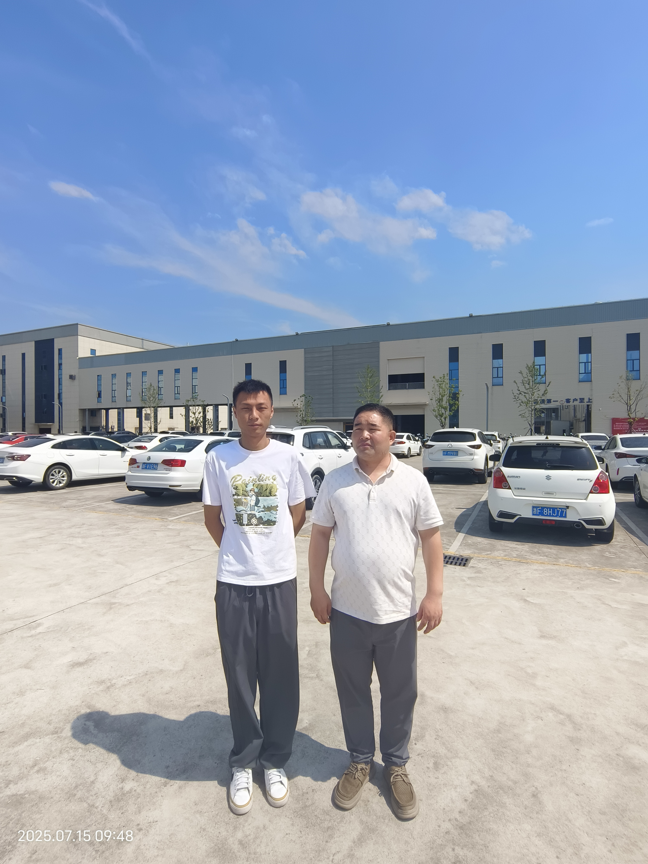

项目组成员李峰现场勘验照片：
